Simulador de Examen de Inglés – Primera entrega
Sebastián Contreras, Carlo Fernández, Gabriel Cárdenas

1. Estado y Avance del Proyecto (Corte Parcial)
El proyecto se encuentra en una fase avanzada de desarrollo. El control de usuarios y la lógica central del simulador de examen están operativos, incluyendo la gestión del tiempo y el cálculo de errores por categoría. La siguiente fase se centrará en la migración de las preguntas (reactivos) y el desarrollo del dashboard.
Módulo | Estado de Avance | Comentarios
Control de Usuarios (Login/Registro) | 100% Funcional | Login y registro de alumnos totalmente operativos y vinculados a la DB. Pendiente: Implementar la lógica de registro de usuarios tipo Administrador.
Modelo de Simulación del Examen | 80% Funcional | La lógica de la simulación está completa: se crean exámenes de 20 o 40 preguntas (según el tipo), se asigna 1 minuto por reactivo, y se calculan errores por tipo y el promedio por examen.
Base de Datos (Reactivos y Resultados) | Pendiente de Migración | Pendiente: Migrar el set final de preguntas a la DB y conectar la lógica de simulación para cargar los resultados (calificación, errores, tiempo) a las tablas EXAMENES y PRUEBAS.
Dashboard y Reportes | Pendiente de Desarrollo | La interfaz de estadísticas, reportes de rendimiento y la visualización de resultados (para el Administrador y Alumno) están pendientes.

2. Estrategia General del Proyecto
Nombre del sistema: Test of English Basic & Intermediate
Descripción: El proyecto es una aplicación desarrollada en Python que evalúa el nivel de inglés de los alumnos mediante un simulador de examen con retroalimentación inmediata. El sistema determinará el nivel del alumno (Básico, Intermedio o Avanzado) en función de su desempeño.
Tipos de Examen y Reglas
Tipo de Examen | Preguntas | Intentos por Usuario | Almacenamiento | Reglas Específicas
Simulador de Práctica | 20 preguntas aleatorias | 5 intentos | Tabla PRUEBAS | Enfocado en la familiarización y práctica libre.
Examen Final | 40 preguntas aleatorias | 2 intentos | Tabla EXAMENES | Evaluación formal y determinante del nivel del aspirante.

Tecnologías utilizadas:
- Lenguaje: Python
- Base de datos: MySQL (implementada mediante XAMPP)
- Interfaz y dashboard: Por definir

3. Control de Usuarios
La autenticación se realiza mediante Usuario y Matrícula, ambos almacenados en la base de datos USERS. Cada intento de examen o práctica se vincula a la matrícula del alumno para mantener un historial individualizado.
Roles de Usuario:
- 1 → Alumno: Realiza exámenes y consultas sus propios resultados e historial.
- 2 → Administrador: Accede a la plataforma para consultar resultados globales, estadísticas y filtrar datos de rendimiento.

4. Modelo de Base de Datos (Relacional)
El modelo relacional es el eje central para el registro de usuarios y el tracking de intentos.
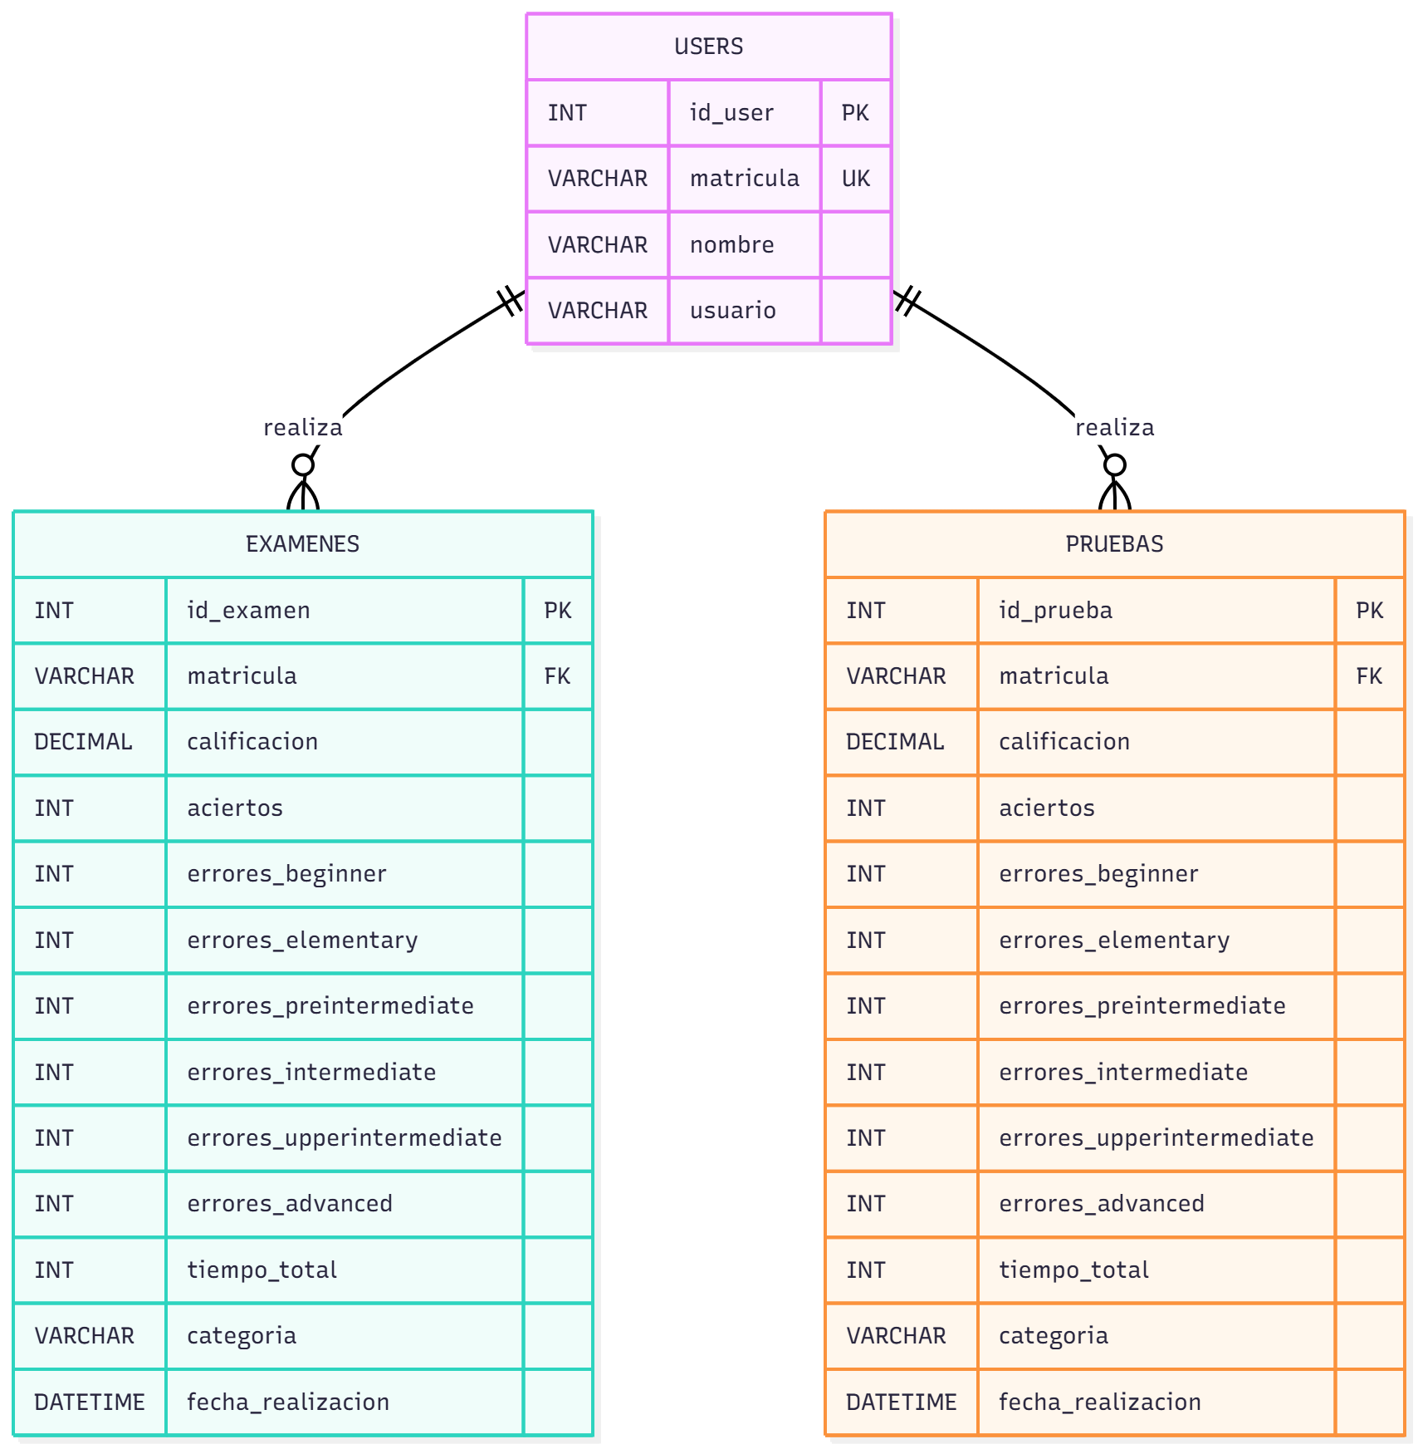

Estrategia de Almacenamiento: Las tablas EXAMENES y PRUEBAS capturan el rendimiento detallado, incluyendo la calificación, tiempo total y, crucialmente, la clasificación de errores por nivel para ofrecer una retroalimentación precisa.

5. Diagramas de Proceso (Flujos Operacionales)
a) Flujo del Alumno (Simulador Operando)
Describe la lógica ya implementada del simulador: la carga de preguntas aleatorias, la gestión del tiempo de 1 minuto por pregunta y el guardado de la respuesta final.
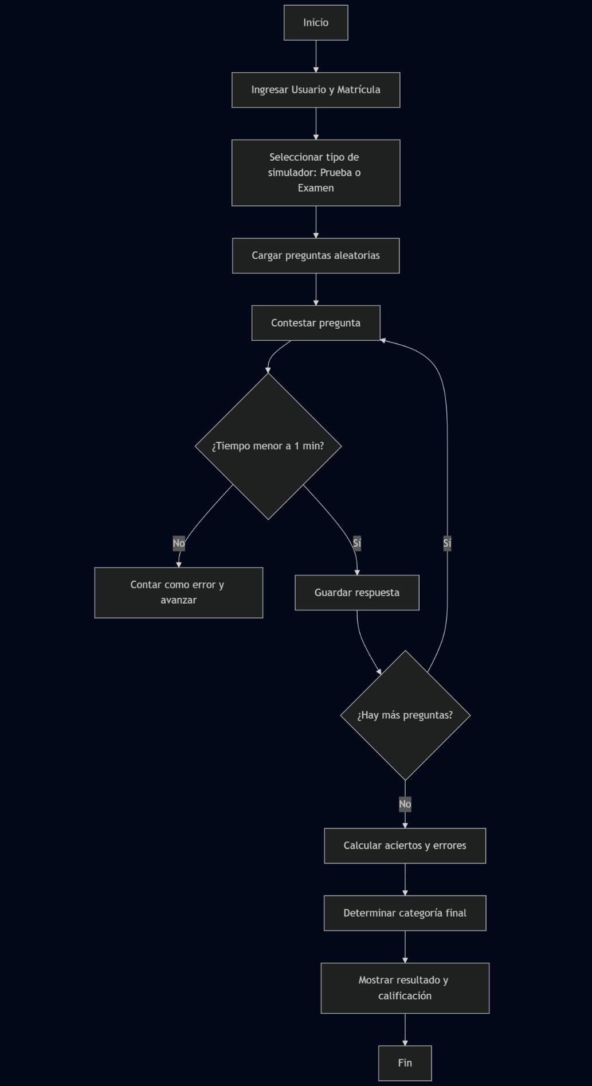
b) Flujo del Administrador (Próxima Fase: Dashboard)
Este flujo representa el módulo pendiente de desarrollo que será clave para el análisis de los resultados almacenados.

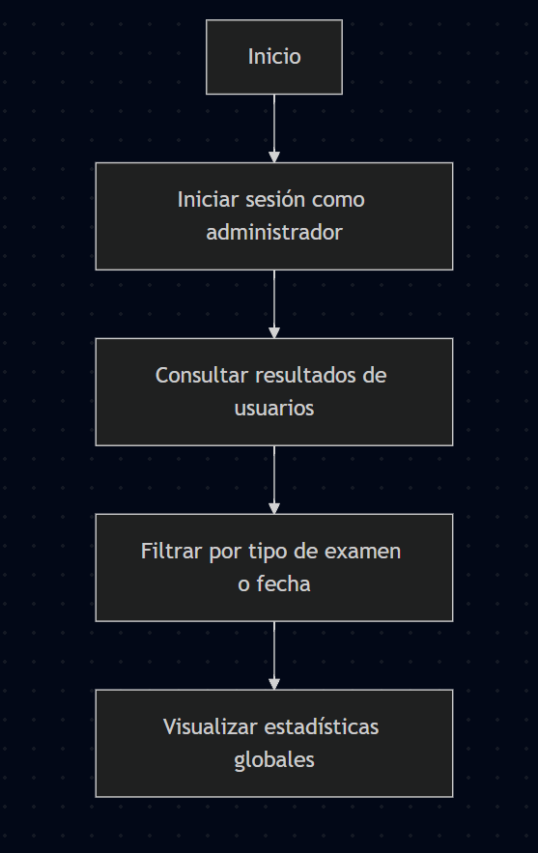

6. Simulador de Examen: Evidencias de Funcionalidad (diseño no final)
. Inicio de sesión
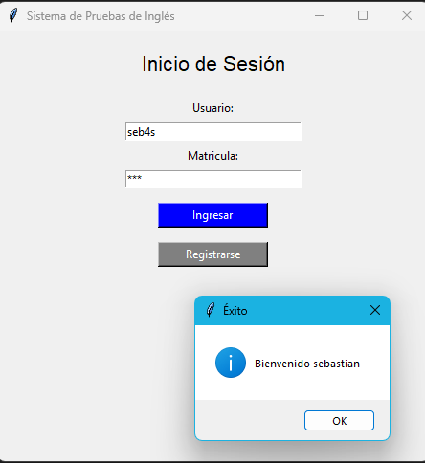

. Registro de usuario
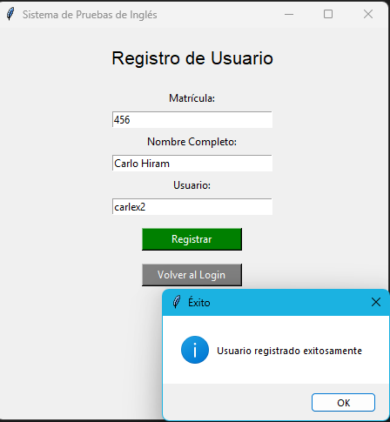

. Menú de estudiante (pendiente mostrar intentos restantes)
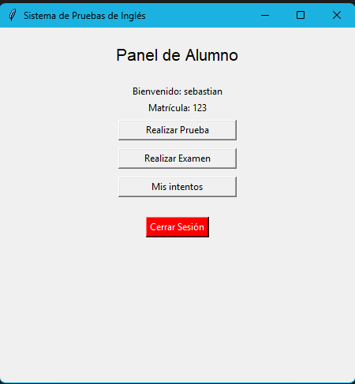

. Menú de administrador
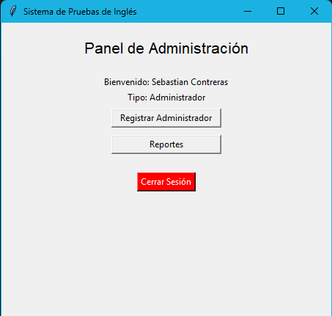
. Examen de prueba
